釋包山楚墓簽牌文字中一個可能從“乳”的字形
（首發）

偉盈

包山楚墓簽牌2：48－2有字作：
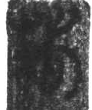（《包山楚墓》下冊圖版四六）
《楚系簡帛文字編》增訂本63頁以及《楚文字編》38頁摹本皆作：
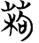
《包山楚墓文字全編》25頁作：
字形處理的比較失真，本文傾向滕壬生先生的摹本。此字最早由黃錫全先生隸定作“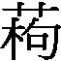‌”。後來出版的上述文字編均從此說，並將此字釋爲《說文》的“蒟‌”。《說文》曰：“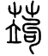，果也。从艸，竘聲。‌”《戰國古文字典》343頁、《古文字譜系》第一冊432頁、《戰國文字編》46頁雖然也隸定作‌“‌”，但其摹本卻作：
認爲是‌“橘類‌”。
謹案：諸家可能是根據傳鈔古文‌“蒟‌”作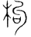（《集篆古文韻海》），遂將所謂的‌“‌”釋爲‌“蒟‌”。此說實不可從。‌“句‌”從‌“丩‌”，甲骨文的‌“丩‌”作‌“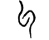‌”（《合》11018，賓組），後來的西周金文、戰國文字都是繼承這樣的寫法，目前未見例外。《包山楚墓文字全編》92頁收有簡60‌“句‌”作，此字蓋誤摹，圖版本作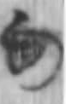，其上亦爲‌“丩‌”形。《上博九‧成王爲城濮之行》簡1‌“城（成）王爲成（城）僕（濮）之行，王囟（使）子（文）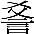（教）子玉。子（文）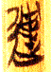帀（師）於睽（？），一日而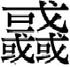（畢），不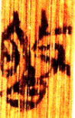一人。‌”有研究者將此字隸定作‌“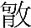‌”也不可信，此字當隸定作‌“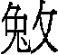‌”釋爲‌“肆‌”讀爲‌“抶‌”。所以上述《包山》簽牌的字形自然也不能隸定作‌“‌”釋爲‌“蒟‌”。何琳儀先生先生雖然也隸定作‌“‌”，但其字形卻摹作從‌“丩‌”之形，純就字形而論還比較有道理。
‌“‌”字所從的‌“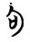‌”當從‌“勹‌”，我們曾考慮與作爲地名的《包山》169、175、以及《楚居》14‌“‌”等字的‌“‌”旁聯繫，因爲‌“勹‌”亦可作，如西周金文的‌“匍‌”字，本作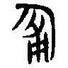，也可作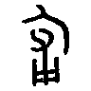、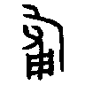等形。不過，楚簡這幾個地名辭例卡不死，且一般依照《上博二．容成氏》簡23‌“乃立禹以爲司工‌”的‌“司‌”字作‌“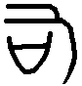‌”，而將以上幾個字隸定作‌“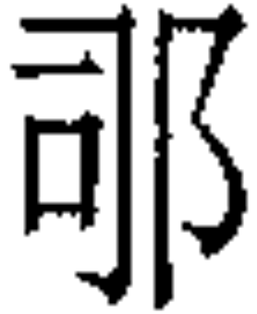‌”。只有《楚地出土戰國簡冊[十四種]》指出：‌“（包山）此字所從與上博竹書《周易》2號簡用爲‌‘需’的字近似，待考。‌”這個觀察是很值得注意的。
上博簡《周易》2號簡“需”卦卦名之字作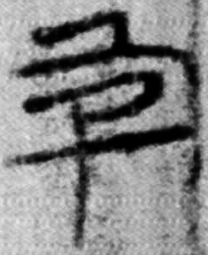（此字該簡共五見，寫法相同），字形“右上从‘勹’、左下从‘子’之形”，陳劍先生以筆名“陳爻”在簡帛研究網上發表的一則短文《竹書〈周易〉需卦卦名之字試解》釋此字爲“乳”字異體的觀點。後來趙平安、郭永秉先生都著有鴻文討論古文字的“乳”字。《楚居》11號簡“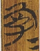王”，趙平安先生改釋爲“乳=（乳—孺子）王”，並將曾侯乙墓鐘磬銘文用作律名的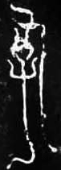、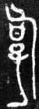、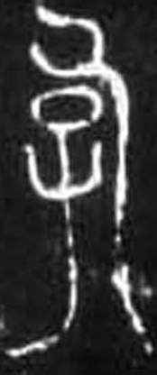、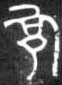、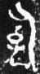等一系字形也改釋爲“乳”。對於《楚居》‌“乳‌”字‌“子‌”旁的兩筆，或以爲是由爪形訛變而來，郭永秉先生在表示同意之後，又認爲：
不過，從曾侯乙墓鐘磬銘文和下文排比的一些字形看，“乳”字中部作“口”、“甘”一類的寫法頗多，在字形訛變的規律之外，有沒有突出“子”以“口”就“乳”之字意的目的在內，似乎仍然並非不可考慮。而且從前文所引曾侯乙墓鐘磬銘文最後作的一例看，“子”形和“人”形之間的筆劃若非鑄壞，似有點類似“孔”字所从，這似乎也暗示出其非“爪”形變來的可能。裘錫圭先生還提示我，“乳”字所从的“口”、“甘”之形，若單純地分析成“爪”旁變來，從表意位置上講也並不很準確，它們似乎有可能是合併了“乳”形和“爪”形而形成的一個部件。
筆者傾向於後面的意見。《合》22246‌“乳‌”字寫作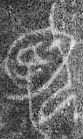（），其有作一筆的乳首之形比較明顯，與相同。《繫年》亦有‌“乳‌”字，字形作：
（《繫年》簡97）、（《繫年》簡98）
可以看到‌“子‌”上或作兩直筆，或作口形。則‌“子‌”上的筆劃不管作一短筆或兩短筆，還是口形，恐怕都應理解爲乳首之形較好。
‌“‌”所從的‌“‌”，筆者認爲應該是上述‌“乳‌”字的省‌“子‌”之形，而以人形與乳首形來表示‌“乳‌”字。由於‌“乳‌”與‌“需‌”常見通假，此字應該就是‌“檽‌”。《漢語大辭典》記載‌“檽‌”有如下的義項：1. 木名。2. .果木名。即“檽棗”，亦稱君遷子。現在柿屬的一種原始栽培種。宋孫光憲《北夢瑣言》卷三：“近者石晉 朝趙令公瑩家，庭有檽棗樹，婆娑異常，四遠俱見。”明楊慎《藝林伐山‧檽棗》：“檽棗，俗作軟棗，一名牛嬭柿，一名丁香柿……蜀中製扇，以此果榨油染紙爲之。”。根據《包山楚墓》的記載東室2：48號竹笥盛‌“梨核狀物8枚（柿核）‌”。所謂‌“柿核‌”可能是柿屬的“檽棗”的果核。
另外，《柬大王泊旱》14號的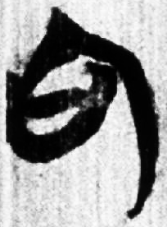與簽牌文字同形，應該也是‌“乳‌”字。此字的釋讀研究者的意見比較紛雜，羅小華先生認爲此字是‌“句‌”，他舉了晉兵陽安君鈹銘文中亦有“痀”字形體作以及《古文四聲韻》“句”字作“”，“呴”字作“”爲證。但是三晉兵器的寫法分明是‌“丩‌”，只是‌“口‌”旁偏旁移動而已，字形從‌“句‌”無疑。至於傳鈔古文的例證僅此二例，其傳鈔情況比較複雜，恐怕不能做爲過硬的證據。陳劍先生則認爲是“”省“虍”而成的形體，可讀爲“呼”，並指出：“‘仰天而呼’、‘仰天大呼’一類說法古書多見。”釋文爲“王仰天（呼）而泣，謂太宰”。 馮勝君先生贊同此說，認爲類似的省簡方式亦見於‌“臨‌”。筆者贊同讀爲‌“呼‌”的意見，而古籍正有【需與虎】的通假例證，則‌“需‌”自然也可以讀爲‌“呼‌”。或是考慮‌“需‌”（心紐侯部）讀爲‌“哭‌”（溪紐屋部）。二者韻部對轉，聲紐心溪關係密切，如‌“契‌”爲‌“溪母‌”，從‌“契‌”得聲的‌“楔‌”、‌“偰‌”屬心母。季姬方尊‌“马十又□匹、牛六十又九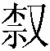、羊三百又八十（？）又五‌”，其中‌“‌”即‌“祟‌”（心母），與師同鼎銘（《集成》02779）‌“羊百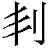‌”的‌“‌”用法相同，都可以讀爲‌“挈‌”（溪母）。《漢書‧外戚傳》：‌“太后發喪，哭而泣不下。‌”可爲文例佐證。
最後，補充一下。《包山》479-5号签牌有字作：
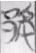
劉國勝先生釋爲從‌“亳‌”從‌“邑‌”，以爲是亳地之亳的专字。《十四種》、《包山文字全編》均同此說。謹案：依照現在的認識，此字應該是‌“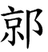‌”。

黃錫全：《包山楚簡部分釋文校釋》，《湖北出土商周文字輯證》，武漢大學出版社1992年10月，頁145。
徐在國：《傳抄古文字編》上冊53頁，綫裝書局。
容庚：《金文編》（北京：中華書局，1985），頁132、590；湯餘惠主編：《戰國文字編》（福州：福建人民出版社，2001），頁131-132、何琳儀：《戰國古文字典》（北京：中華書局，1998），頁340。另參見郝士宏：《古漢字同源分化研究》（合肥：安徽大學出版社，2008），頁191-197有集中的討論。
陳偉等著：《楚地出土戰國簡冊[十四種]》北京：經濟科學出版社，2009年9月，頁88注115。
馬承源主編《上海博物館藏戰國楚竹書（三）》，上海古籍出版社2003年，圖版第14頁，釋文考釋第138頁。
簡帛研究網2004年4月29日首發，http://www.jianbo.org/showarticle.asp?articleid=911。
趙平安：《釋戰國文字中的‌“乳‌”》《中國文字學會第六屆學術年會論文集》，第63頁—66頁，河北張家口2011年7月。後來刊登在《金文釋讀與文明探索》（上海：上海古籍出版社，2011.10）。郭永秉：《從戰國楚系‌“乳‌”字的辨釋談到戰國銘刻中的‌“乳（孺）子‌”》《簡帛•經典•古史國際論壇論文》，香港浸會大學，2011.11.30-12.2。後來刊登在陳致主編：《簡帛•經典•古史》（上海：上海古籍出版社，2013年8月）頁345-352。
湖北省荊沙鐵路考古隊：《包山楚墓》，文物出版社1991年10月，頁151。
羅小華：《“仰天噓而泣”說》，簡帛網，2009.09.29， http://www.bsm.org.cn/show_article.php?id=1149#_ednref18。
陳劍：《上博竹書〈昭王與龔之脽〉和〈柬大王泊旱〉讀後》，簡帛研究網，2005年2月15日。
馮勝君：《郭店簡與上博簡對比研究》（北京：線裝書局，2007.4），頁227。
張儒、劉毓慶《聲素》：《漢字通用聲素研究》（太原：山西古籍出版社，2002年4月），頁394【需與虎】、405頁【虎與乎】。《古字通假會典》，頁344。
參見李家浩：《季姬方尊銘文補釋》。
劉國勝：《包山楚墓簽牌文字補釋》，簡帛網，2005.11.11 http://www.bsm.org.cn/show_article.php?id=55。又刊登在《古文字研究》26輯，327頁。

